2.10-02/081024-5

08.10.2024

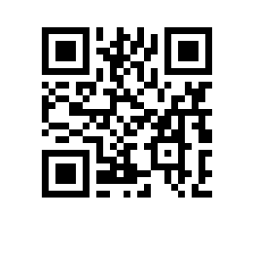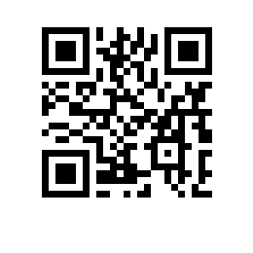

# 

**Об утверждении состава аттестационной комиссии и секретаря аттестационной комиссии на** 2024/2025 **учебный год для образовательной программы** «Управление людьми: цифровые технологии и организационное развитие»Высшей школы бизнеса

ПРИКАЗЫВАЮ:

1. Утвердить аттестационную комиссию и секретаря аттестационной комиссии для образовательной программы магистратуры «Управление людьми: цифровые технологии и организационное развитие»*,* направления подготовки38.04.02 «Менеджмент»*,* Высшей школы бизнеса, очной формы обучения в следующем составе:

председатель - профессор департамента организационного поведения и управления человеческими ресурсами, Тимаков В.В.,

члены комиссии:

*-*Олешек М.Д., профессор департамента организационного поведения и управления человеческими ресурсами*,*

- Рыкина М.Н., старший преподаватель департамента организационного поведения и управления человеческими ресурсами,

секретарь - Зубанова А.Д., менеджер центра сопровождения учебного процесса.

Заместитель директора А.О. Габриелов